PRUEBA DE DIAGNOSTICO CIENCIAS NATURALES

Nombre:…………………………………………………………………………. Curso 5to A Fecha:………………

Puntaje ideal: 12 puntaje real: ____ nota: _______
Objetivo: Capas de la tierra movimiento sísmicos y sus consecuencias
Instrucciones:
- Esta evaluación nos ayudará a determinar el nivel de conocimiento que adquiriste durante el periodo de clases online del año 2020.
- Para responder utiliza la hoja de respuesta, alternativa que consideres correcta.
- Responde de forma consciente, solo lo que sepas.
- La profesora definirá el tiempo necesario para desarrollar la actividad.
- Al finalizar debes enviar solo la hoja de respuesta al correo marcelac.materdolorosa @gmail.com
- Recuerda que esta prueba no tiene nota, es solo para conocer qué lograste aprender el año pasado.

I.- Marca con la herramienta Word la alternativa que consideres correcta

- La litosfera corresponde a:
- La Parte liquida de la tierra
- La Parte gaseosa de la tierra
- La parte sólida de la tierra.
- Ninguna de las anteriores

- La corteza terrestre corresponda a:
- La capa más interna de la tierra
- La capa más externa de la tierra
- La capa intermedia de la tierra
- Todas las anteriores.

- La actividad humana ( talado de árboles ,extracción de minerales ,uso de vertederos )causa daño significativo en :
- El núcleo de la tierra.
- El mato
- La corteza
- Ninguna de las anteriores.

- Una de las capas de la Tierra corresponde al núcleo interno. ¿Cuál de las siguientes descripciones
Está relacionada con ella?
a) Capa superficial externa, en ella se encuentra el suelo.
b) Capa ubicada a mayor profundidad; se encuentra en estado sólido.
c) Es la capa intermedia que se encuentra por sobre los 900 °C.
d) Es la capa donde se encuentra la corteza terrestre.
e) Todas las anteriores.

5) En el esquema ¿qué capa de la Tierra representa la letra A?
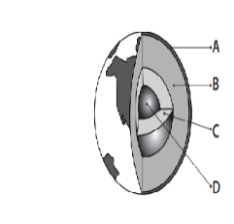
a) La capa de suelo.
b) La corteza.
c) El manto.
d) El núcleo.

6) De las capas representadas en la imagen, ¿cuál se encuentra en estado líquido?
a) La capa A.
b) Las capas A y B.
c) Las capas B y C.
d) La capa D.

7) El último gran terremoto de magnitud 8.8 fue registrado en Chile el año:
- 1975
- 1978
- 1998
- 2010

8) ¿En qué capa de la Tierra se encuentran las placas tectónicas?
a) En la corteza.
b) En el manto.
c) En el núcleo.
d) En todas las anteriores.

9) Las placas tectónicas que inciden en la sismicidad de Chile son:
a) La placa Euroasiática y la placa de Nazca.
b) La placa Africana y la placa Sudamericana.
c) La placa Euroasiática y la placa Sudamericana.

d) La placa de Nazca y la placa Sudamericana.

10) De las siguientes situaciones, ¿cuál corresponde a una situación de peligro ante un tsunami?
a) Viviendas cercanas a la costa.
b) Falta de señalética de vías de escape ante tsunami.
c) Correr desesperadamente luego de la alarma de tsunami.
d) Todas las anteriores.

11) ¿Qué características debe tener una zona segura ante sismos?
a) Ser zona abierta, libre de edificios.
b) Ser de fácil acceso.
c) Estar lejos de ventanales que puedan estallar.
d) Todas las anteriores.

12) La siguiente tabla muestra sismos ocurridos en Chile.
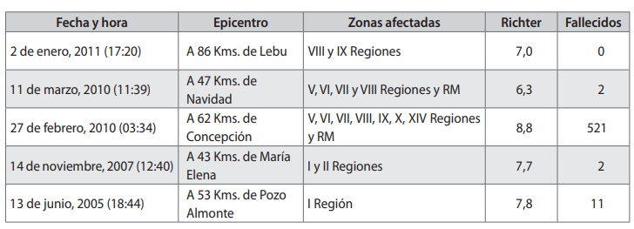

Al respecto, ¿cuál de los sismos provocó mayor daño a personas?
a) El sismo del 2 de enero de 2011.
b) El sismo del 11 de marzo de 2010.
c) El sismo del 27 de febrero de 2010.
d) El sismo del 13 de junio de 2005.

1.- Marca solo una alternativa
2.- Recuerda que debes enviar solo está hoja a mi correo hasta el 01 de abril
3.- correo: marcelac.materdolorosa@gmail.com

Hoja de Respuesta

